附件2

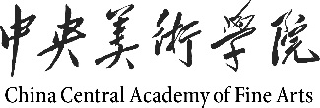  2016年度春季公开招聘笔试  准 考 证  准考证号：  贴照片处  （一寸照片）  姓 名：  性 别：  考试时间：2016年5月7日9:00-12:00 | 考 生 须 知  1.考生须在5月7日上午8:45前进入考场，开考30分钟后不得入场；  2.考生须携带身份证原件、复印件与准考证应考；  3.考生请自备2B铅笔、黑色钢笔或签字笔；  4.禁止携带书籍、纸张、电子记事工具、移动通讯工具、照相机等非考试用具进入考场，否则按作弊处理；  5.卷面不得出现与试题无关的任何标记，否则试卷作废；  6.不得污损校园建筑及考场内设施。
  考试日期 | 考试时间 | 考试内容 | 考试地点
  5月7日 | 上午 9:00-12:00 | 《行政职业能力测试》《申论》 | A-103

